Samlivsrevolusjon
- Tro, kjønn og samlivsetikk -
www.Samlivsbanken.no

Tema 1
«Samlivsdebatten og utviklingen i samfunn og kirke»

Detaljert bakgrunnsstoff til:
PowerPoint-lysbildene ■ Videoen ■ Papirversjonen ■ Selvstudium
I dette dokumentet har vi samlet bakgrunnsstoffet som ligger i notatfeltet
under hvert PowerPoint-lysbilde i Tema 1.

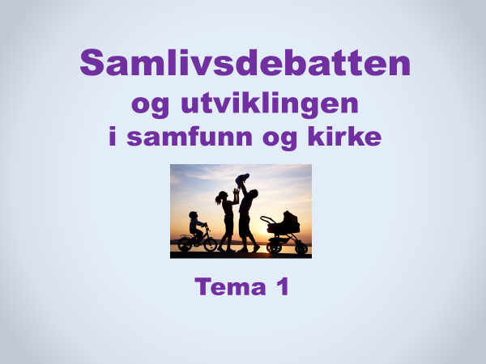

Dette temaet handler om hva som har skjedd i samfunnet
og i Den norske kirke de siste tiårene.
Tematikken blir blant annet presentert ved hjelp av informative tidslinjer,
beskrivelse av lovgivning vedtatt av Stortinget
og en kristen respons på utfordringene vi står overfor.
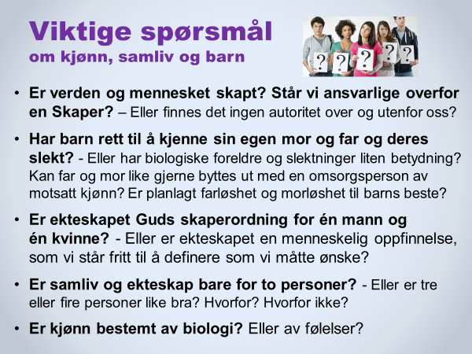
VIKTIGE SPØRSMÅL
De siste årene har debatten om kjønn og seksualitet, samliv, ekteskap og barn vært intens i ulike sammenhenger og på mange arenaer. Det som for få år siden var selvsagt for de aller fleste, er det nå svært delte meninger om.
Gjennom hele historien, og fram til for få år siden, var de fleste i Norge enige om svaret på spørsmålene som blir presentert på lysbildet. De angår oss alle, ikke minst våre barn og barnebarn. Det er derfor ikke så rart at spørsmålene engasjerer.
For mange kristne oppleves utviklingen som en stor utfordring. Mange er dessuten usikre og kanskje forvirret, og de vet ikke helt hva de skal mene i møte med presset fra media og venner, fra ungdomskulturen og fra skolens undervisning.

Forhåpentligvis vil dette kurset gi mer kunnskap, klarhet og frimodighet.

Tallene i teksten – , , osv. – henviser til linker og ressurser som finnes bakerst i dette dokumentet.

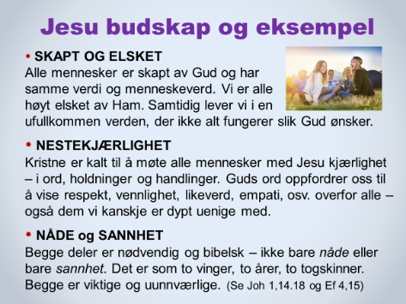
JESU BUDSKAP OG EKSEMPEL
Jesu budskap og hans eksempel gir oss det vi trenger for å møte andre mennesker på en varm, respektfull og vennlig måte. Vi er ikke kalt til å fordømme mennesker, uansett hvor uenige vi er, og uansett hvordan de lever. Tvert imot: Jesus kaller oss til å fortelle andre at de er elsket av Gud og verdifulle i hans øyne, og at hans vilje er det beste for ethvert menneske – selv om den ikke alltid er det enkleste.

Spørsmålet: «Hva ville Jesus ha gjort?» er svært aktuelt, også når det gjelder temaene som denne undervisningen inneholder. Vi trenger å lære av Jesus både når det gjelder ord, holdninger og handlinger.

Det handler om tre grunnleggende sannheter i kristen tro og etikk:

- SKAPT OG ELSKET
- NESTEKJÆRLIGHET
- NÅDE OG SANNHET

■ SKAPT OG ELSKET. Mange sekulære nordmenn tror at kristne fordømmer dem, at vi anser oss som bedre enn andre, og at vi tror vi er mer verdifulle og høyere elsket av Gud enn dem. Sannheten er at vi alle er i samme båt: Skapt i Hans bilde, med et uutslettelig menneskeverd, elsket og verdifulle – samtidig som vi kontinuerlig bryter hans vilje og daglig trenger hans tilgivelse og en ny start.
Alle er elsket av Gud, men ikke alt i verden og i våre liv er i tråd med hans skapervilje. På grunn av svakhet og synd, selvopptatthet og sår trenger vi alle Guds veiledning og ledelse, tilgivelse og kraft.

■ NESTEKJÆRLIGHET. Hvis Jesus er vårt forbilde og eksempel, og hvis vi ønsker å følge Ham og bli mer og mer lik Ham, er nestekjærlighet helt avgjørende. Jesus sier faktisk at budet om å elske sin neste som seg selv, er like viktig som å elske Gud. Se det dobbelte kjærlighetsbud i Matt 22,34-40.

Kjærlighet er ikke en følelse, men ord, holdninger og handlinger som viser at vi ønsker folk alt godt, uansett hvem de er, hva de mener og hvordan de lever. Ekte kristen kjærlighet har som kjennetegn at den ofte elsker på tross av hva andre sier og gjør, ikke på grunn av at de er enige med oss.

■ NÅDE OG SANNHET. Se Joh 1,14 og 17. Jesus kom med begge deler. Nåde og sannhet hører intimt sammen. Nåde uten sannhet blir lett snillisme, relativisme og et ubibelsk budskap. På den annen side kan sannhet uten nåde lett utarte til selvrettferdighet, hovmot og harde hjerter. Jesus viste i sitt liv at rekkefølgen ofte har stor betydning: Først nåde, deretter sannhet.

To vinger, to årer, to togskinner: Hvis en vinge faller av flyet, ender det i katastrofe. Hvis vi ror med bare én åre, beveger vi oss i ring, hvis en av togskinnene er skadet eller fjernet, går det helt galt.

Ef 4,15: Idealet er å «være tro mot sannheten i kjærlighet».

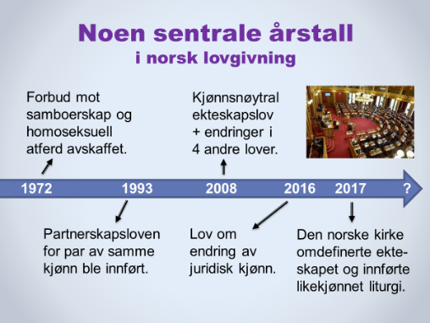
NOEN SENTRALE ÅRSTALL
1972: Fram til dette årstallet var samboerskap mellom mann og kvinne, og også seksuelle relasjoner mellom menn forbudt. (Det stod ingen ting i loven om relasjoner mellom kvinner.) Lovparagrafene var «sovende paragrafer» som markerte samfunnets prioritering av ekteskapet mellom mann og kvinne. Alle visste at det fantes samboere og folk med homoseksuell atferd, men i mange år før lovendringene var det ingen som hadde blitt bøtelagt, arrestert eller straffet fordi de var samboere eller hadde homofil atferd.

1993: Partnerskapsloven for par av samme kjønn ble vedtatt i Stortinget med én stemmes overvekt. Loven var så å si en kopi av ekteskapsloven, med nøyaktig de samme plikter og rettigheter som i et ekteskap. Men det fantes noen få unntak. Det viktigste unntaket var at loven kun var beregnet for voksne; barn var ikke inkludert i partnerskapsinstitusjonen. Det var derfor ikke åpning for at to av samme kjønn kunne adoptere barn, og heller ikke at kvinner i partnerskap kunne få statens hjelp til å få barn ved kunstig befruktning med sæd fra en donor.

Ekteskap og partnerskap eksisterte som to parallelle institusjoner i 15 år – fra 1993 til 2008.

2008: I juni dette året presenterte departementet en lovpakke med endringer i 5 lover som angikk ekteskap, partnerskap, foreldreskap og barn. Stortinget vedtok disse endringene med stort flertall på én og samme dag i juni 2008. Lovendringene trådte i kraft 1. januar 2009. Etter den datoen er ikke lenger ekteskapet en institusjon kun for mann og kvinne, slik det fortsatt er i ca 170 av FNs 193 medlemsland.

I Norge vil sannsynligvis nesten ingen barn og unge under 20 år huske at ekteskapet bare var for mann og kvinne. Mange tror sannsynligvis at den kjønnsnøytrale definisjonen av ekteskapet har vært vanlig i Norge i mange tiår, ja, kanskje helt tilbake til bestemor og bestefar var unge. De fleste unge vil heller ikke være informert om at Norge er blant ytterst få land i verden som har innført ekteskap for to av samme kjønn.

I høringsrunden før stortingsvedtaket i 2008 var nesten alle kirkesamfunn og kristne organisasjoner tydelige på at en kjønnsnøytral ekteskapslov er i strid med den kristne forståelsen og teologien om ekteskapet. De aller fleste kristne (inkludert 9 av 11 biskoper i Den norske kirke, og 83 prosent av Kirkemøtet 2007) mente at ekteskapet pr definisjon er et samliv for mann og kvinne.

■ Se mer info om norsk ekteskapslovgivning de siste generasjonene.

2016: Dette året vedtok Stortinget med stort flertall at enhver nordmann kan endre juridisk kjønn, når de måtte ønske det. Kontakt med lege eller helsepersonell er ikke nødvendig, heller ikke rådgivning av noe slag. Det eneste som trengs, er underskriften på et skjema. Det er ingen begrensninger på hvor ofte man kan endre kjønn, og i Norge er det nå lettere å endre kjønn enn å skifte navn. Ifølge loven kan barn ned til 6 år skifte juridisk kjønn, dersom begge foreldrene er enige.

■ Se nyttige ressurser angående trans-tematikk.
2017: Et samlivsutvalg i Den norske kirke leverte i 2013 en utredning der flertallet anbefalte Kirkemøtet å innføre en kjønnsnøytral teologi og liturgi. Dette ble vedtatt i 2017.

■ Mer info om debatten i Den norske kirke finnes på lysbilde 8 i dette temaet.

HVA VEDTOK STORTINGET I 2008?

1) EKTESKAPSLOVEN. Tidligere stod det i loven at ekteskap kunne inngås mellom én mann og én kvinne. Teksten ble endret til: «To personer av motsatt eller samme kjønn kan inngå ekteskap.»

2) BIOTEKNOLOGILOVEN. Stortinget vedtok at kvinnelige par i likekjønnede ekteskap eller i stabile samboerskap har rett til assistert befruktning med sæd fra en donor. Sæden kommer fra sædbanker ved Rikshospitalet og Haugesund sykehus.
3) BARNELOVEN §4a. «Medmor» er partner til kvinnen som føder. Hun blir medmor ved å skrive under på et skjema som hun sender til myndighetene. Hun har ingen biologisk relasjon til barnet. Medmor overtar alle fars rettigheter og plikter overfor barnet for all framtid. Barnet er medmors livsarving. Barnet vil arve slektsgården til sin medmor, dersom hun er odelsjente.
I Norge er det ikke tillatt med anonym sæddonor. Men fram til barnet er 15 år vil verken barnet eller moren ha mulighet til å vite noe om donoren. Ved fylte 15 år kan barnet henvende seg til Statens donorregister og få vite navnet på sæddonoren/ faren. (Fram til 2020 var aldersgrensen 18 år.)
I Norge kan en sæddonor bli far til ett eller flere donorbarn i inntil 6 familier.

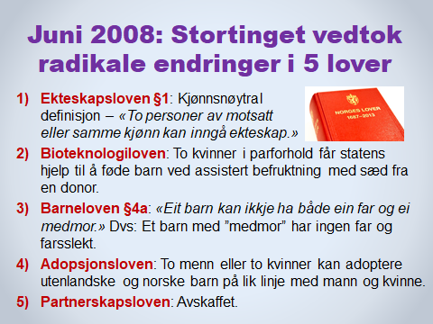
Flere hundre norske kvinner drar hvert år til utlandet for å få assistert befruktning, særlig til Danmark. Der tillater man også at donoren kan være anonym, dersom kvinnen ønsker det. Da vil barnet og kvinnen aldri ha mulighet til å få vite hvem donoren/faren er. I Danmark kan en sæddonor være far til 25 donorbarn.

4) ADOPSJONSLOVEN. Inntil nylig har ingen land vært villig til å sende sine adoptivbarn til likekjønnede foreldre i andre land. Barna har vanligvis hatt en vanskelig start i livet, og giverlandene ønsker at adoptivbarna skal få vokse opp med en mor og en far. I løpet av de siste årene har to land åpnet opp for å sende barn til likekjønnede par i andre land, nemlig Colombia og Brasil.
Mange land har de siste årene strammet inn muligheten for internasjonal adopsjon. De fleste land prøver nå å finne adoptivforeldre blant sine egne innbyggere. Det betyr blant annet at det er stor mangel på adoptivbarn i forhold til hvor mange par (av mann og kvinne) som ønsker å adoptere. Køen av par som ønsker å adoptere, er derfor lang – både i Norge og i andre vestlige land.
Argumentet om at det er bedre for et adoptivbarn å vokse opp med foreldre av samme kjønn enn å vokse opp på et barnehjem eller på gata, er derfor irrelevant og uten praktisk betydning. Det finnes nemlig ingen kø av barn som står klare til å bli adoptert av par i andre land.

5) PARTNERSKAPSLOVEN. Den kjønnsnøytrale ekteskapsloven erstattet partnerskapsloven, og denne ble derfor avskaffet. Ingen nye partnerskap er inngått etter 1. januar 2009, da de nye lovene trådte i kraft. To menn eller to kvinner i partnerskap fikk anledning til å velge om de ville omgjøre partnerskapet sitt til ekteskap. Under halvparten valgte å gjøre det, ettersom det var uten praktisk betydning hvis man ikke hadde planer om å få barn med statens hjelp.

■ LIKEKJØNNET EKTESKAP I ANDRE LAND
29 av FNs 193 medlemsland har innført en kjønnsnøytral ekteskapslovgivning. 164 land har
en lovgivning som definerer ekteskapet som en institusjon for mann og kvinne. Dette er situasjonen i 2021.
I flere av de 29 landene er ikke likekjønnet adopsjon, assistert befruktning for kvinnelige par og/eller «medmor» inkludert i lovverket. Dette betyr at noen av disse landene har en lov som likner på den tidligere norske partnerskapsloven, men at de kaller institusjonen for «ekteskap» og ikke «partnerskap». - Artikkelen «Likekjønnet ekteskap» på Wikipedia har en oversikt over de 29 landene.
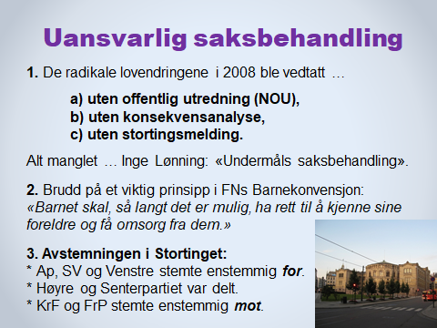
UANSVARLIG SAKSBEHANDLING
1. Instruksene som alle departementer jobber etter, sier at det ved viktige lovendringer skal gjennomføres en offentlig utredning (en såkalt NOU: Norsk Offentlig Utredning), en konsekvensanalyse og en stortingsmelding. I lovprosessen med ekteskapsloven manglet alt dette.
Regjeringspartiene og stortingsflertallet mente at i denne saken var det unødvendig å følge vanlige rutiner for ansvarlig saksbehandling.
Politikere og andre som var uenig i lovendringene, brukte ofte den uansvarlige saksbehandlingen som et viktig argument i debatten. Inge Lønning for eksempel, stortingsrepresentant fra Høyre, uttalte at han i hele sin politiske karriere aldri hadde vært med på en så «undermåls saksbehandling» i en viktig lovsak.
2. FNs Barnekonvensjon:
«Barnet skal, så langt det er mulig, ha rett til å kjenne sine foreldre og få omsorg fra dem. [...] Begge foreldre har et felles ansvar for barnets oppdragelse og utvikling» (Artikkel 7.1 og 18.1).

Se også kap 4 i Ekteskapserklæringen, tredje avsnitt.

Stortinget har lovfestet at ingen lovgivning som angår barn, skal bryte med FNs Barnekonvensjon. Mange mener at Stortinget ved disse lovendringene brøt med denne regelen. Et viktig prinsipp i Barnekonvensjonen er «barnets beste». Er det til barns beste å bli født planlagt farløs, slik som lovendringene legger til rette for?

3. Avstemningen.
Ap, SV og Venstre hadde programfestet kjønnsnøytral ekteskapslov på sine landsmøter i 2005. Men at Stortingets endelige vedtak i 2008 skulle angå fem forskjellige lover og inkludere ordningen med assistert befruktning for kvinnelige par, planlagt farløshet og institusjonen «medmor», var ikke kjent i 2005. Disse lovendringene ble tilføyd underveis.

Verken Høyre eller Senterpartiet hadde programfestet noe om endringer i ekteskapsloven, og ingen av de to partiene støttet forslaget om kjønnsnøytral ekteskapslov i valgkampen før Stortingsvalget i 2005, heller tvert imot. Til slutt stemte likevel over halvparten av stortings-kandidatene i begge disse partiene sammen med flertallet.

Lovendringene trådte i kraft 1. januar 2009.

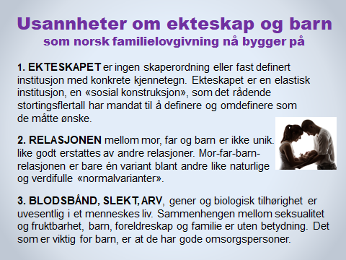
Teksten i de tre punktene på lysbildet er ikke sitater fra noen lovtekst, men beskriver premisser og tankegangen bak lovene som ble endret og vedtatt i 2008.

Teksten viser at det handler om dyptgripende endringer med store ringvirkninger på mange plan.

SAMLIVSDEBATTEN I DEN NORSKE KIRKE

■ Fra ca 1990: Fra begynnelsen av 1990-tallet ble debatten om homofilt samliv et stadig tilbakevendende tema i ulike organer i Den norske kirke. Fram til da hadde tematikken fått behandling i et par uttalelser fra Bispemøtet (f.eks. i 1977), men den kirkelige debatten foregikk for en stor del i den kristne dagspressen.

På 1990-tallet ble forholdet mellom kristen etikk og homofilt samliv ved flere anledninger behandlet på bispemøter, i Kirkemøtet og i kirkelige utredninger. I 1995 kom det f.eks. en utredning med tittelen «Homofile i kirken». Fokus i debatten lå ikke på ekteskapet, men på følgende spørsmål: «Er homofilt samliv forenlig med kristen tro og etikk?»

■ 1997: Tre biskoper (Sigurd Osberg, Odd Bondevik og Halvor Bergan) skrev i 1997 en 30 siders utredning om samlivsetikk for Bispemøtet: «Kirkens enhet og troens fundamenter». Utredningen tok også opp spørsmålet om homofilt samliv kan defineres på linje med «ekteskap». En av konklusjonene i utredningen lyder slik: «Å sidestille heterofilt ekteskap med homofilt samliv er i strid med grunnleggende etiske prinsipper i Bibelen og må anses som kirkesplittende vranglære.»

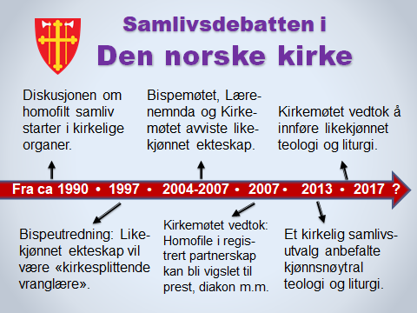
■ 2004-2007: Både Bispemøtet i 2004 og i 2005 uttalte enstemmig at ekteskapet ifølge kristen teologi er for mann og kvinne. De avviste derfor en kjønnsnøytral ekteskapsforståelse. Flere av biskopene var positive til homofilt samliv, men de var klare på at et slikt samliv ikke er et kristent ekteskap. I 2006 avviste 16 av 20 medlemmer i Den norsker kirkes Lærenemnd at ekteskapet kan være mellom to av samme kjønn. I 2007 stemte 83 prosent av Kirkemøtet for en uttalelse som i klartekst sa at ekteskapet er for mann og kvinne.

■ 2013: I februar dette året leverte et kirkelig samlivsutvalg sin utredning. Den hadde tittelen «Sammen». Utvalget var blitt nedsatt av Bispemøtet i 2009. Flertallet i dette utvalget anbefalte at Den norske kirke burde omdefinere ekteskapet og åpne for at to av samme kjønn kunne inngå ekteskap i kirken, slik Stortinget hadde lagt til rette for i 2008.

Mellom 2009 og 2013 var samlivsdebatten i Den norske kirke lavmælt og avventende. De fleste gikk og ventet på at Samlivsutvalget skulle legge fram sin utredning. Først da denne kom i februar 2013, skjøt debatten om kirkens ekteskapsteologi fart. Fram til da hadde debatten primært handlet om hvordan kristne skulle forholde seg til homofilt samliv som sådan, og ikke om to av samme kjønn kunne inngå ekteskap.

Fram til 2013 hadde alle uttalelser og vedtak fra kirkelige organer vært krystallklare på at ekteskapet er for mann og kvinne. Fra 2013 endret dette seg dramatisk. I løpet av de fire årene fra 2013 til 2017 gjorde flertallet i kirkens organer helomvending i spørsmålet om hva som er et kristent ekteskap.

■ 2017: I januar 2017 vedtok Kirkemøtet å innføre likekjønnet teologi og liturgi i Den norske kirke. Den nye liturgien er kjønnsnøytral og kan brukes av alle typer par. Men både prester og brudepar kan fortsatt velge å benytte den «gamle» liturgien ved inngåelse av ekteskap mellom mann og kvinne.
På Kirkemøtet i 2014 hadde et forslag om å innføre likekjønnet teologi og liturgi blitt nedstemt. I 2015 ble valgordningen til Kirkemøtet endret, slik at hvem som helst kunne stille lister til valget. Organisasjonen Åpen folkekirke mobiliserte og fikk flertall på Kirkemøtet. På Kirkemøtet i 2016 stemte så et flertall for at Kirkerådet skulle forberede en liturgi for likekjønnet ekteskapsinngåelse. Denne ble så diskutert og vedtatt på Kirkemøtet i 2017.

■ Se mer dokumentasjon på hva kirkelige organer uttalte om ekteskapet på det informative tema-arket «Hva var Den norske kirkes lære om ekteskapet før 2017?»

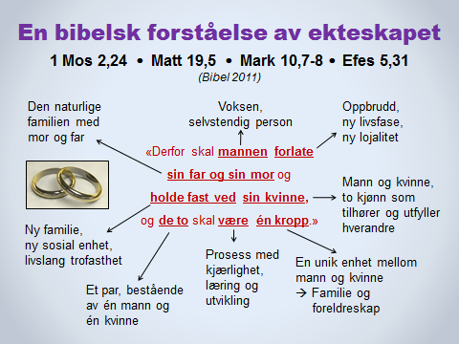

EN BIBELSK FORSTÅELSE AV EKTESKAPET

På dette lysbildet finner vi en enkel og interessant framstilling av Bibelens lære om ekteskapet. Verset står i Skapelsesberetningen og siteres og bekreftes av både Jesus og Paulus.

Dette verset har vært en av kjernetekstene i alle kristne bryllup i alle kirkesamfunn til alle tider.

At ekteskapet er Guds skaperordning for én mann og én kvinne, har gjennom hele kirkehistorien vært et av de lærepunktene som det har vært størst enighet om – på tvers av kirkesamfunnene. Og det er det fortsatt. I verden i dag er det faktisk bare noen få prosent av alle kristne som tilhører et kirkesamfunn som har omdefinert ekteskapet i sine grunnvoller, slik Den norske kirke har gjort. (En oversikt i Vårt Land i november 2015 oppga at kun to prosent av verdens kristne tilhører slike kirkesamfunn.)

Det er interessant å være klar over at uttrykket «holde fast ved» (dabaq på hebraisk) i bibelverset også har betydningen å «være limt sammen med».
Bibeloversettelsen som blir brukt på lysbildet, er Bibel 2011, utgitt av Det norske Bibelselskap. Verset i et par andre norske bibeloversettelser lyder slik:
■ Bibel 88/07, utgitt av Norsk Bibel: «Derfor skal mannen forlate far og mor og holde seg til sin hustru, og de to skal være ett kjød.»
■ Bibelen – Guds Ord, utgitt av Bibelforlaget: «Derfor skal mannen forlate sin far og sin mor og være knyttet til sin hustru, og de to skal være ett legeme.»

* Dette lysbildet blir også brukt i Tema 3.

UTFORDRINGEN
En radikalt ny måte å tenke på angående kjønn og seksualitet er i ferd med å innta de fleste samfunnsarenaer – fra barnehage og skole til kulturliv, politikk og lovverk.

Denne nye ideologien vil trolig bli en stadig mer krevende utfordring for kristne mennesker, menigheter og organisasjoner. Store deler av befolkningen ser ut til å endre sitt syn på:
1. Kjønn.
I dagens Norge er forståelsen av kjønn i full oppløsning. Betydningen av mann og kvinne, mor og far, blir bagatellisert og bortforklart. Våre egne barn og barnebarn blir nå undervist i barnehagen og på skolen at det finnes mange kjønn, og at en del barn er «født i feil kropp». Stadig flere nordmenn mener at kjønn ikke er bestemt av biologi, men av følelser. En person er det kjønnet vedkommende føler seg som.

* En grundigere behandling av denne tematikken finnes i Tema 2.

2. Seksualitet. I denne ideologien blir forståelsen av seksualitetens mening og rammer grunnleggende omdefinert. Forbindelsen og sammenhengen mellom seksualitet og kjærlighet, seksualitet og kjønn, seksualitet og trofast samliv, seksualitet og foreldreskap er blitt oppløst.
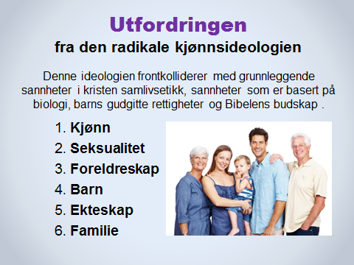
3. Foreldreskap. Foreldre er ikke nødvendigvis mor og far. Mor og «medmor», far og «medfar» er like naturlig og bra – både for barn og foreldre, for slekt og samfunn. Hvem er et barns foreldre? Det finnes det nå mange forskjellige svar på, og alle typer foreldreskap skal betraktes som like naturlige, normale og barnevennlige – både for enkeltmennesker og for samfunnet.

4. Barn. Barn har ikke lenger en gudgitt rett til sin egen mor og far. Planlagt farløshet og morløshet blir definert som etisk forsvarlig og høyverdig. Barn er ikke lenger en gave, men en rettighet. Stadig flere synes det er helt i orden å få barn ved å benytte det internasjonale og kommersielle fertilitetsmarkedet (barnemarkedet), der man handler med sæd og egg, donorer og surrogatmødre.

5. Ekteskap. Ekteskapet blir ikke forstått som en (Guds) skaperordning for mann og kvinne, men som en «sosial konstruksjon», altså en menneskelig oppfinnelse, som kan endres når politikerne måtte ønske det. Det finnes ikke lenger en objektiv og fastlagt definisjon av ekteskapet. En type spørsmål som stadig flere stiller seg, er f.eks. dette: Hvis to kvinner kan inngå ekteskap, hvorfor kan ikke tre kvinner inngå ekteskap? Er deres kjærlighet mindre verd? Parnormen er vel ikke hellig?
- Organisasjonen PolyNorge arbeider for aksept og juridiske rammer for samliv mellom flere enn to personer, og Foreningen FRI støtter dem i dette.

6. Familie. Forståelsen av familie, slekt og relasjoner endres i sine grunnvoller. Mor-far-barn-relasjonen er ikke lenger unik, og står ikke lenger i noen særstilling, men er bare én variant blant mange andre sidestilte «normalvarianter» av familie. Begrepet «kjernefamilie» med mor, far og barn har fått en negativ klang i mange miljøer, og kjernefamilien blir ikke lenger regnet som samfunnets grunncelle og viktigste byggekloss.

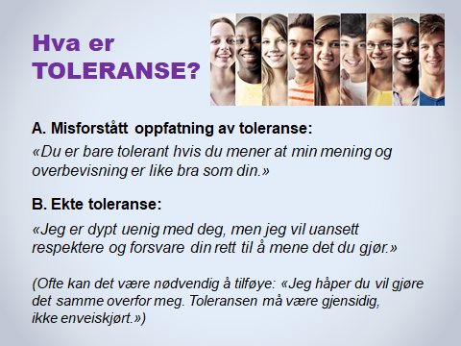
HVA ER TOLERANSE?
Kristne blir ofte anklaget for å være intolerante. Stemmer det? Noen ganger stemmer det sikkert, men svært ofte stemmer det ikke. Det går nemlig utmerket godt an å være dypt uenige, og allikevel vise stor toleranse. Det er jo nettopp uenighet toleranse handler om.

A. Misforstått oppfatning av toleranse: Ordet toleranse blir i dag ofte misforstått og forvekslet med relativisme, altså at det ikke finnes allmenngyldige sannheter, men at alt egentlig er like bra. («Alt er relativt.»)

B. Ekte toleranse: En klassisk definisjon av begrepet toleranse lyder slik: «Jeg er dypt uenig i hva du sier, men jeg vil inntil døden forsvare din rett til å si det». (Sitatet blir ofte tillagt den franske filosofen og forfatteren Voltaire, som var en viktig aktør under Opplysningstiden på 1700-tallet.)

Ekte toleranse handler altså ikke om å være enige eller å mene at alt er like bra, sant og gyldig. Ekte toleranse betyr at man respekterer og forsvarer sine meningsmotstanderes frihet og rett til å ha en annen overbevisning enn den man selv har.

Kristne personer, menigheter og organisasjoner i Norge har ikke noe ønske om å tvinge andre til å leve på tvers av sin overbevisning, eller å diktere samfunnets lover. Men som alle andre norske borgere må vi ha rett til å argumentere og kjempe for det vi mener er sant, godt og rett, og til beste for samfunnet, uten å bli anklaget for intoleranse, dømmesyke, ukjærlighet o.l.

Toleranse kan ikke være enveiskjørt, den må være gjensidig og gå begge veier. Av og til ser det ut til at det er de som mener at de selv er svært tolerante, som kan være sterkest i fordømmelsen av sine meningsmotstandere.

■ I innledningen på side 2 i Ekteskapserklæringen finnes det noen nyttige momenter om toleranse.

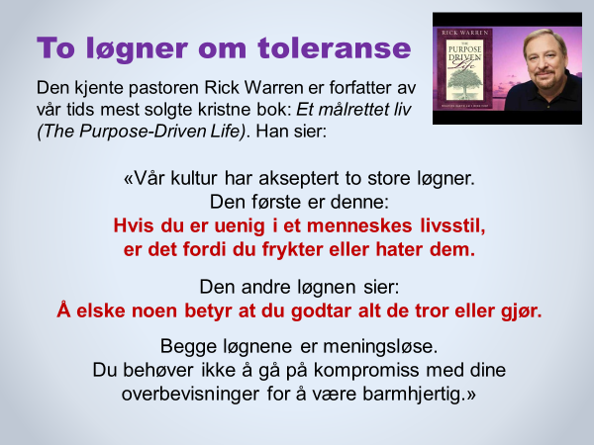
TO LØGNER OM TOLERANSE

Dette lysbildet presenterer begrepet toleranse med andre ord og en annen innfallsvinkel enn det foregående lysbildet: «Hva er toleranse?»

Rick Warrens utsagn er tankevekkende. Reflektér gjerne over innholdet i det han sier, og eventuelt over egne erfaringer.

BIBELENS UTFORDRING
Å holde fast på Bibelens budskap om seksualitet og kjønn, ekteskap og barn i dagens kulturklima er svært krevende – både i det offentlige rom, på arbeidsplassen og privat.

I denne situasjonen er det avgjørende viktig å kommunisere vår overbevisning med kunnskap og med ekte kristen kjærlighet inspirert av Jesus selv.

RADIKAL KJÆRLIGHET
Denne kjærligheten kan vi ikke produsere selv,
den er en frukt av en levende relasjon til Jesus.
Mange forfulgte kristne rundt om i verden er
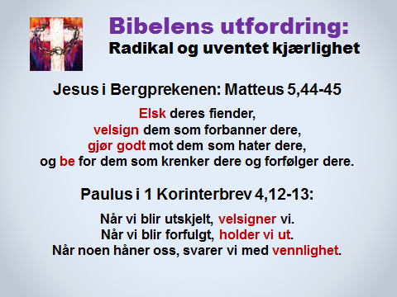
eksempler og forbilder på at en slik kjærlighet er mulig – med Guds hjelp – når vi er grener på hans vintre, Joh 15,1-17. Det er for øvrig svært tankevekkende at Jesus i vers 18 kommer med følgende sterke utsagn: «Om verden hater dere, skal dere vite at den har hatet meg først.»
Kristen tro er dypest sett ikke en RELIGION med regler og ritualer, men en RELASJON til den oppstandne og levende Jesus Kristus.

BIBELTROSKAP OG NESTEKJÆRLIGHET
Som kristne må vi ta på alvor at bibeltroskap også handler om vår kjærlighet til medmennesker. Kjærlighetens høysang i 1 Korinterbrev 13 gir et krystallklart og ransakende budskap om dette:

■ Om jeg taler med menneskers og englers tunger, men ikke har kjærlighet, da er jeg bare drønnende malm eller en klingende bjelle. Om jeg har profetisk gave, kjenner alle hemmeligheter og eier all kunnskap, om jeg har all tro så jeg kan flytte fjell, men ikke har kjærlighet, da er jeg intet. Om jeg gir alt jeg eier til brød for de fattige, ja, om jeg gir meg selv til å brennes, men ikke har kjærlighet, da har jeg ingen ting vunnet. (1 Kor 13,1-3)

I møte med en kultur som på flere områder kolliderer med vår dypeste overbevisning,
er også denne påminnelsen av Paulus i 2 Tim 1,7
av grunnleggende betydning:
«Gud ga oss ikke en ånd som gjør motløs; vi fikk Ånden som gir kraft, kjærlighet og visdom» (Bibel 2011). Dette er tre kvaliteter og verdier som vi vil trenge stadig mer av i årene framover.

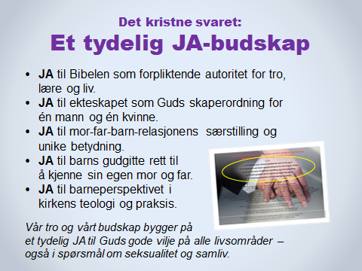
ET TYDELIG JA-BUDSKAP
Kristnes utgangspunkt og motivasjon i mange ulike debatter er ikke først og fremst å si nei til ulike meninger og ideologier, men å si et tydelig JA til Guds gode vilje.
Av dette følger det selvsagt at vi sier nei til det motsatte.

Vår reservasjon mot den radikale kjønnsideologien er altså en konsekvens av vårt JA.

For å fram dette viktige anliggendet, bør vi alltid prøve å vinkle samtaler og vår egen refleksjon utifra det vi er for, og ikke først og fremst det vi reserverer oss mot.

Hvis vi definerer debatten om kjønn, seksualitet og samliv som en kulturkamp, handler det for vår del først og fremst om en forsvarskamp. Vi forsvarer verdier, sannheter, skaperordninger og en virkelighetsforståelse som vi er overbevist om og tror på.

På samme tid oppfordrer Bibelen oss til å avsløre og imøtegå ideologier, tankesystemer og trender som bryter med Guds vilje og sannhet. Se f.eks. 2 Kor 10,3-5; 11,3-4 og Ef 6,10-20.

Vi ønsker å løfte fram Guds gode vilje og bud, samtidig som vi ønsker å vise kristen nestekjærlighet overfor alle mennesker – også dem som er dypt uenige med oss. Vi skjelner klart mellom ideologier og individer, altså mellom sak og person. Vi ønsker våre medmennesker alt godt og ber Gud om hjelp til å møte alle med vennlighet og respekt.

* Ja-budskapene på lysbildet er en gjengivelse av siste side i Ekteskapserklæringen. (Illustrasjonen)

■ Se link til tema-arket «Det kristne Ja-budskapet».

Henvisninger og linker

Nyttig ressurs: Les mer om lovgivningen omkring ekteskap på side 61-63 i boka Samlivsetikk og kristen tro som kan leses på internett. Boka er en utredning fra et utvalg oppnevnt av lutherske organisasjoner og frikirker, publisert i 2011. Hele boka på 116 sider ligger tilgjengelig på nettet. Den anbefales som en nyttig ressursbok til ulike deler av tematikken rundt seksualitet, samliv og ekteskap: https://www.yumpu.com/no/document/view/18269033/samlivsetikk-og-kristen-tro-lunde-forlag

Diverse ressurser om endring av juridisk kjønn og ulike sider ved trans-tematikken:
a) Tema-arket «Vidunderlige nye Norge: Der menn føder barn». Denne teksten er en lett bearbeidelse av en helsides tekst som ble publisert i flere aviser like før loven ble vedtatt i mai 2016.

b) Se ressurs-stoffet til PowerPoint-lysbildet Endring av juridisk kjønn i Tema 2.
c) En rekke artikler finnes i undermenyen Gode og viktige avisartikler, under hovedmenyen Ressursbank på Samlivsbanken.no.
d) Nettstedet www.transinfo.no innholder mye og viktig stoff om de fleste sider ved transbevegelsen og dens agenda og budskap. Nettstedet driftes av folk som er skeptiske til transideologien.

Tema-arket «Hva var Den norske kirkes lære om ekteskapet før 2017».

Tema-arket «Det kristne Ja-budskapet». Tema-arket inneholder 9 Ja-budskap og noen utvalgte Nei-budskap.

